SISTEMA DE MEDIDAS.
¿Qué es? Es el sistema de unidades que se usa en todos los países del mundo. Se basa en 7 unidades básicas coherentes el metro (m), kilogramo (kg), segundo (s), amperio (A), kelvin (K), candela (cd) y mol (mol) más un número ilimitado de unidades derivadas de las cuales 22 tienen nombres especiales, prefijos para denotar múltiplos y submúltiplos de las unidades y reglas para escribir el valor de magnitudes físicas.
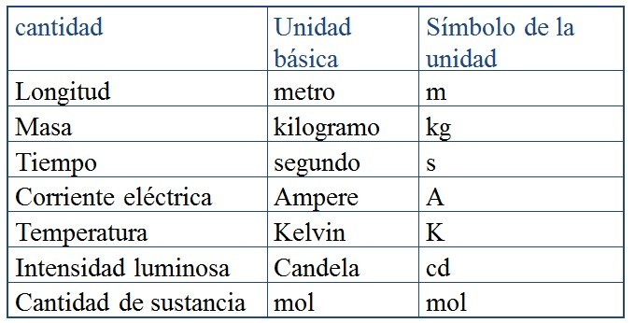

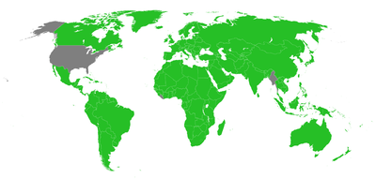En verde, los países que han adoptado el Sistema Internacional de Unidades como prioritario o único. Los tres únicos países que en su legislación no han adoptado el SI son Birmania, Liberia y Estados Unidos.

Fuentes:
https://www.google.com.co/search?q=sistema+internacional+de+medidas&source=lnms&tbm=isch&sa=X&ved=0ahUKEwjV4r_B8NXZAhUmtlkKHXsmDVEQ_AUICigB&biw=1366&bih=613#imgrc=XC-riADVfdmLqM:
https://es.wikipedia.org/wiki/Sistema_Internacional_de_Unidades

